Серијал предавања о Вештачкој интелигенцији: Одакле уређајима интелигенција?

Предавање 1
Датум: 18.12.2025.
Тема: Ма, каква вештачка интелигенција!
Апстракт: Вештачка интелигенција (ВИ) мења начин на који радимо, комуницирамо и доносимо одлуке, али њени принципи често остају нејасни широј публици. Овај серијал предавања на једноставан и интерактиван начин објашњава како ВИ функционише, шта заиста може, а где су њена ограничења. Кроз примере из свакодневног живота, демонстрације и дискусију, учесници ће стећи јасну слику о томе како машине „уче“, како разумеју језик, зашто праве грешке и како одговорно користити алате ВИ.
Посебан фокус првог, уводног предавања биће на обради природног језика и савременим генеративним моделима, уз практичне примере и демонстрације из свакодневног живота. Циљ серијала предавања није само да објасни технологију, већ да подстакне критичко размишљање, разбије митове и оснажи учеснике да са разумевањем и самопоуздањем користе вештачку интелигенцију у свом професионалном и личном окружењу.
Предавач: Бранислава Шандрих Тодоровић
Бранислава се бави развојем вештачке интелигенције у IT компанији која производи IT и AI решења за банке регионалне NLB групе. Са 28 година одбранила је докторат на Математичком факултету Универзитета у Београду, а потом добила и награду Математичког института Српске академије наука и уметности за најбољу докторску дисертацију у 2020. години.
Свој пословни пут започела је на Универзитету у Београду, где је прво радила као сарадник, па асистент на Катедри за рачунарство и информатику на Математичком факултету. Након тога, била је асистент, а касније доцент на Катедри за библиотекарство и информатику на Филолошком факултету. Од 2022. године ради као старија научница за податке у горепоменутој компанији.
Бранислава је средњу електротехничку школу завршила у Панчеву (смер: електротехничар рачунара), као једина девојка у својој генерацији. Иако природно склонија језицима, од првог сусрета била је фасцинирана рачунарима и тражила је начин да своје две љубави обједини у занимање из снова: данас подучава рачунаре да разумеју и говоре/пишу језик.
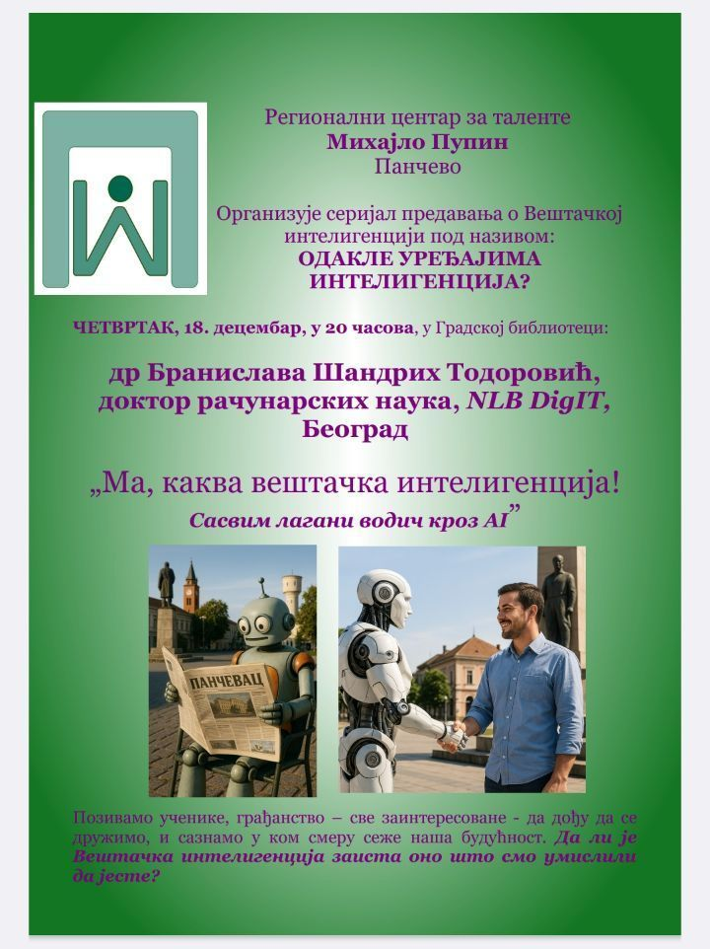
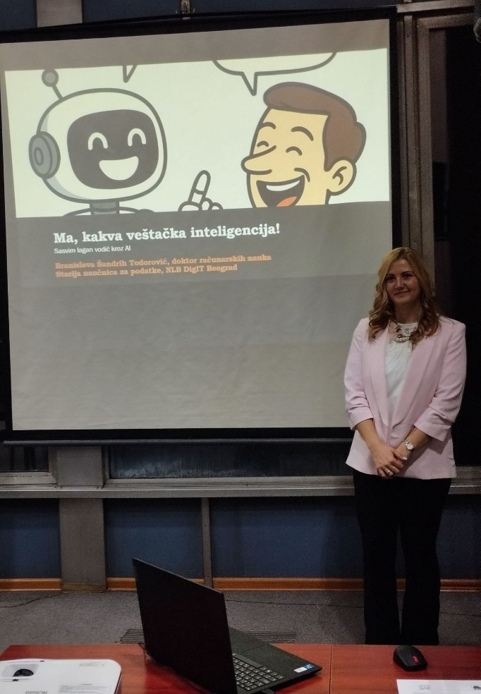

Предавање 2
Датум: 29.01.2026.
Тема: Како уређаји уче? Један час у школској клупи са вештачком интелигенцијом.
Апстракт: Ово предавање пружа увод у машинско учење са посебним фокусом на задатак класификације. Кроз интуитивне примере и визуелне илустрације биће објашњено шта су подаци, које врсте података постоје (табеларни, текстуални, сликовни и други), као и које основне врсте проблема решава машинско учење: класификацију, регресију и кластеровање. Посебна пажња биће посвећена разумеванју класификације – како алгоритам учи из означених примера, шта су особине (феатуре-и), како изгледа процес тренирања и тестирања модела, и на који начин се доноси одлука о припадности одређеној класи. Биће представљен и интуитиван приказ алгоритма попут SVM-а кроз геометријску интерпретацију раздвајања података. Предавање укључује и практичну демонстрацију класификације помоћу алата Teachable Machine, чиме се теоријски концепти повезују са конкретном применом. Циљ предавања је да учесници стекну јасно и разумљиво разумевање основних принципа машинског учења и разлике између надгледаног и ненадгледаног учења.
Предавач:
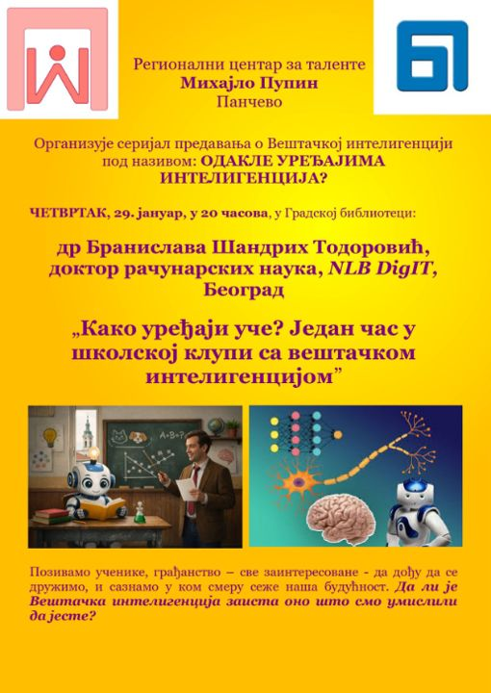
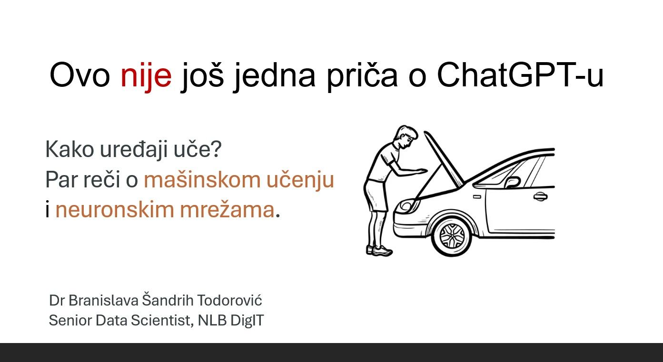

Предавање 3
Датум: 18.02.2026.
Тема: Да ли уређаји могу да нам читају мисли?
Апстракт: Ово предавање истражује да ли савремени рачунари могу да „читају наше мисли“ тако што из ЕЕГ снимака декодирају визуелни и појмовни садржај уз помоћ дубоких неуронских мрежа. Биће представљене основне идеје дубоког учења за декодирање можданих сигнала, повезане са кључним неуро-научним концептима о томе како се перцепција и менталне слике одражавају у неуралној активности. Дискутоваће се о томе како се обрасци у ЕЕГ-у могу класификовати да би се разликовало о чему особа размишља и шта то говори о могућностима и ограничењима везе мозак - рачунар. На крају ће бити речи и о практичним ограничењима и о томе шта „читање мисли“ заиста значи у научном контексту.
Предавач: Душан Павлов
Душан је истраживач и инжењер машинског учења који ради у области која је на пресеку вештачке интелигенције (ВИ), рачунарске неуронауке, биомедицинског инжењерства и интерфејса мозак–рачунар. Фокус његовог рада је декодирање визуелних стимулуса из ЕЕГ записа применом дубоког учења, генеративног моделовања и техника репрезентационе неуронауке. Током досадашњег искуства бавио машинским учењем, рачунарском визијом, анализом медицинских снимака, развојем научног софтвера, као и наставом и менторисањем.
Основне академске студије рачунарства завршио је на Универзитету у Београду, а мастер студије из области вештачке интелигенције на Универзитету у Новом Саду, Природно-математичком факултету. У јануару 2026. успешно је одбранио мастер тезу под називом „Deep Neural Network-based methods for decoding visual stimuli from EEG recordings“ (српски: Методе засноване на дубоким неуронским мрежама за декодирање визуелних стимулуса из ЕЕГ снимака). Завршио је средњу електротехничку школу „Никола Тесла“ у Панчеву, смер електротехничар рачунара.
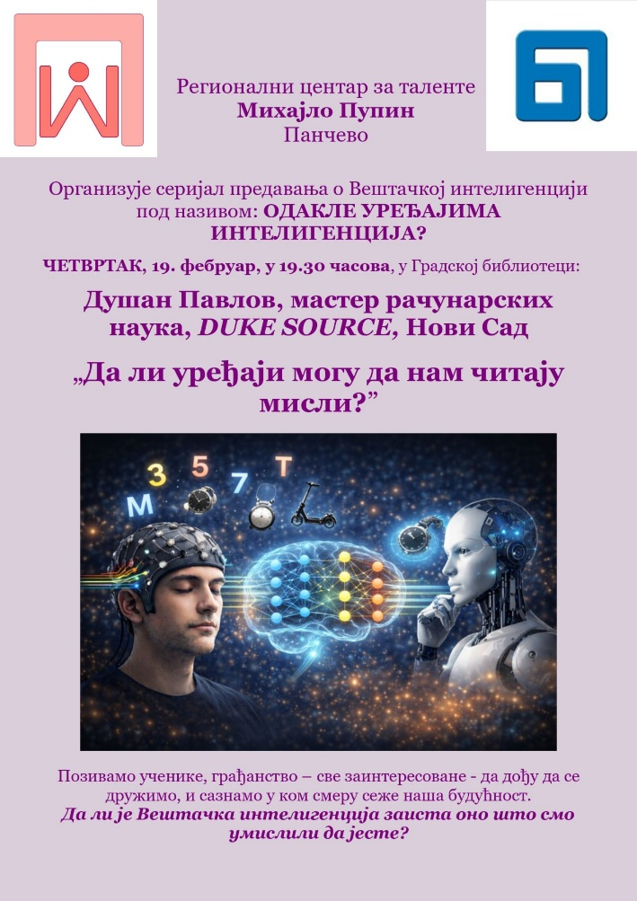
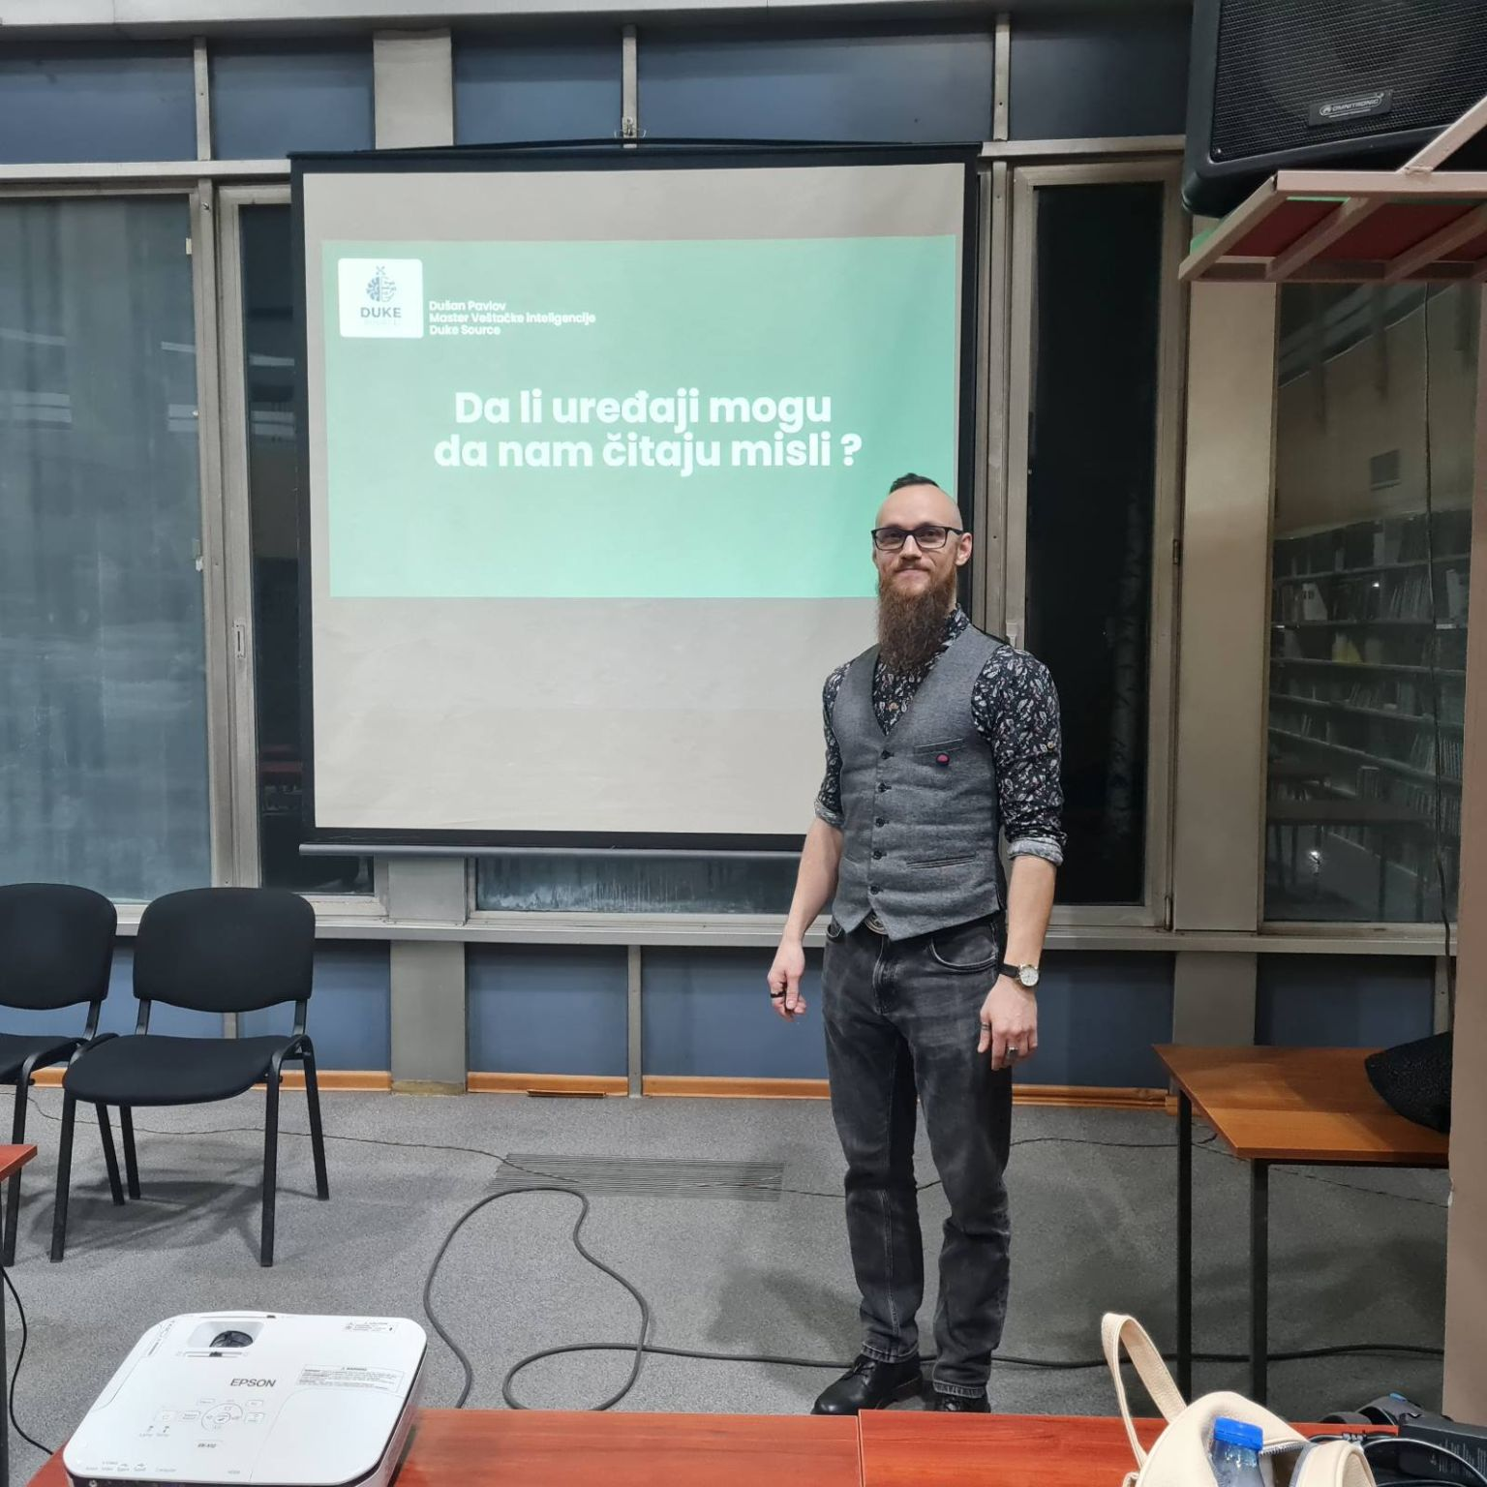

Предавање 4
Датум: 31.03.2026.
Тема: AI и приватност: Где повући границу у разговорима са вештачком интелигенцијом?
Апстракт: У жељи да испробамо чари вештачке интелигенције и добијемо одговоре на своја питања, лако је заборавити на своју и туђу приватност. На основу чега нам системи вештачке интелигенције дају одговоре и какву улогу у томе имају подаци које им поверавамо? Циљ овог предавања је да слушаоцима приближи начин на који ови системи функционишу и помогне им да препознају реалне ризике који из тога произлазе.
Предавач: Бојана је старији истраживач на Истраживачко-развојном институту за вештачку интелигенцију Србије, где се бави применом истраживања из области обраде природних језика на изазове у индустрији, медицини и правосуђу. Поред истраживачког рада, ангажована је и као координатор пројеката и ментор млађих истраживача. Неки од пројеката које тренутно води везани су за развој анонимизатора за судску праксу и примену језичких модела на унапређење пословних процеса у компанијама.
Докторирала је рачунарску лингвистику на Филолошком факултету Универзитета у Београду, где је завршила и основне студије опште лингвистике. На истом факултету је стекла и искуство у академској настави, најпре као стручни сарадник на предмету Методе обраде природних језика, а затим и као гостујући предавач корпусне лингвистике. Један је од оснивача Друштва за језичке ресурсе и технологије - ЈеРТех и члан је Савета Центра за примењену лингвистику Филолошког факултета у Београду.

